Комплекс «Бабочка»
Встать на носочки и потянуться руками вверх на вдохе. Бабочка проснулась, сладко потянулась.
Опустить руки через стороны, отводя назад, выдохнуть, улыбнуться. Солнцу улыбнулась.
Руки расправить в стороны, согнуть в локтях на уровне плеч, пальцы касаются плеч. Крылышки расправила.
Свести локти перед собой, завести назад. Раз-два, раз-два.
Наклон вправо, выпрямиться. Платьишко поправила.
Наклон влево, выпрямиться. Раз-два, раз-два.
Ходьба, переходящая в бег. Полетела на цветок выпить сладкий сок.
Бегать и махать руками, как крыльями. И легко порхая, над травой кружит. А трава от ветра весело дрожит.
Присесть, обхватить ноги руками и наклонить голову вперёд. На лужайке бабочка на цветочек села.
Встать, заложив руки за спину. И цветочную пыльцу аппетитно съела.
Повторить приседание. Аппетитно уплетая аж за обе щёки
Встать. И росою запивала с лепестков осоки.
Руки на пояс, наклоны в стороны. Отраженьем любовалась в капельках росинки. Ах, красивая какая! Словно на картинке!
Руки в стороны, помахать кистями рук. Крылышки свои расправив, полетела дальше.
Бегать по кругу и махать руками, как крыльями. На клубничную поляну, пить нектар, там слаще.
Остановиться, указательный палец к губам. «Тссссс»
Маршировать на месте. Я в руки взял большой сачок, немножко подождал.
Прыгать, тянуться вверх руками, сжимая-разжимая кисти. Теперь прыжок, теперь скачок, я бабочку поймал. Ещё прыжок, ещё скачок, ещё одну поймал.
Сложить ладоши ковшиком и подуть на них. Я ей на крылышки подул, немножко погрустил, потом взглянул, потом вздохнул
Встать на носочки, поднять руки вверх на вдохе. А после — отпустил...
Опустить руки, выдохнуть.
Ещё раз руки вверх и опустить.
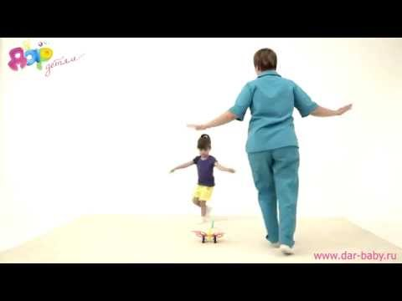
Комплекс «Зайчик»
Посадить зайку в середину.
Встать на носочки и потянуться руками вверх на вдохе. Утром на лужайке просыпались зайки. Здравствуй солнце красное.
Опустить руки через стороны, отводя назад. Здравствуй небо ясное!
Правую руку в сторону. Здравствуй ёлка,
Левую руку в сторону. Здравствуй пень!
Наклониться вперёд и выпрямиться. Здравствуй, здравствуй, новый день!
Марш на месте. Зайчики по лесу шли, раз-два, раз-два, зайку нового нашли, раз-два, раз-два.
Наклоны вперёд. Ни один не поленился, зайке в пояс поклонился.
Наклон вправо, наклон вправо, наклон вперёд, выпрямиться. Здравствуй, здравствуй, друг ушастый.
Руки на пояс, кивать головой. Зайка новый им кивал.
Повороты головы вправо, влево. Обе щёчки подставлял: чмок, чмок, чмок, чмок.
Присесть, обхватить ноги руками, наклонить голову вперёд, пальчиками касаться пола, сжимая и разжимая кулачки. Зайка в поле ловко дёргает морковку.
Встать и повторить приседание. Ать, ать, ать, ать, тяжело морковку рвать.
Прыгать, руки на поясе. Прыгают зайчишки, серы шалунишки.
Прыгать, шевелить «ушками» на макушке. Чутко ушками прядут. Ой, медведи к нам идут. Мы не будем убегать, ими нас не напугать.
Сесть на корточки. Спрячемся под ели, чтобы нас не съели.
Встать и бегать по кругу. А медведи все уйдут, зайки встанут, побегут.
Идти шагом в другую сторону.
Встать на носочки, поднять руки вверх на вдохе и опустить на выдохе.
Ещё раз руки вверх и опустить.
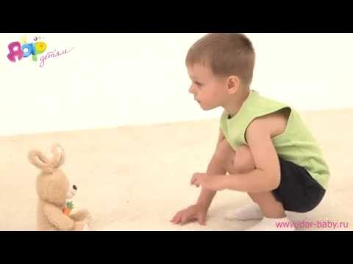

Комплекс «Цветок»
Встать на носочки и потянуться руками вверх на вдохе. Наш подсолнух. Он в такую вырос ввысь, что попробуй дотянись.
Сжимать-разжимать кулачки (руки наверху). На макушке-темечке подрастают семечки.
Опустить руки через стороны до уровня плеч и наклоняться в стороны. Одуванчик. Шарик маленький воздушный, дуновению послушный.
Поднести ладони к лицу и подуть на них. Превратиться он готов сразу в тысячу зонтов.
Сжать кулак, наклониться вперёд, поднести к носу и глубоко вдохнуть (нюхаем розу), повторить с другой рукой. Роза, роза-чаровница, ты цветочная царица. Ты нарядами хвались, ты шипами не колись.
Марш на месте. Там где поле, там где рожь, ты цветы всегда найдёшь.
Наклон вправо, выпрямиться, руки завести назад. Вот ржаные стебельки, раз-два.
Наклон влево, выпрямиться, руки завести назад. Вот цветочки васильки, раз-два.
Марш на месте. Мы по полю идём, колокольчик найдём.
Руки на пояс, наклоны в стороны. Динь-дон, динь-дон, колокольчика звон.
Присесть, дотронуться руками до пола, встать. Если я сорву цветок,
Присесть, дотронуться руками до пола, встать. Если ты сорвёшь цветок
Присесть, дотронуться руками до пола, встать. Если все, и я, и ты.
Присесть, дотронуться руками до пола, встать. Вместе мы сорвём цветы.
Вытянуть сначала правую руку в торону, потом левую. Опустеют все полны, и не будет красоты.
Согнуть руки в локтях перед грудью (параллельно полу) и вращать одной вокруг другой. Хоровод ведём, ведём, мы венок плетём, плетём, заплетаем, заплетаем
«Надеть венок» на голову. На головку надеваем.
Марш на месте. У собачьей старой будки распустились незабудки. Наш пушистый рыжий пёс в незабудки тычет нос.
Бегать по кругу. Сколько жить на свете буду, незабудки не забуду.
Идти шагом в другую сторону.
Встать на носочки, поднять руки вверх на вдохе и опустить на выдохе.
Ещё раз руки вверх и опустить.
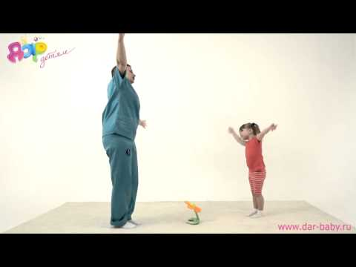
Комплекс «Птички»
Махать руками как крыльями. Птички могут веселиться целый день, целый день.
Встать на носочки и потянуться руками вверх на вдохе, опустить. И на солнышке лениться им не лень, им не лень.
Руки на пояс, повернуть голову направо, налево. Петь весёлые частушки чик-чирик, чик-чирик, чтобы слушали кукушки и кулик, и кулик.
Поднять руки в стороны вверх, опустить и завести назад. Птички могут с облаками полетать, полетать
Повторить. Чтобы крылышками маме помахать, помахать.
Поднять руки в стороны вверх. Как устанут наши птички петь, летать, петь, летать.
Присесть, обхватить ноги руками, наклонить голову вперёд, постучать кулаками по полу. Сядут сладенькой пшенички поклевать, поклевать.
Повторить приседание. Те же слова.
Продолжать стучать кулачками по полу. Клю, клю, клю, как я зёрнышки люблю.
Подпрыгивать, потянув руки вверх. Поклевали и взлетели до небес, до небес. А затем стремглав помчались прямо в лес, прямо в лес.
Руки на пояс, наклоны вправо и влево. Птички могут веселиться до утра, до утра.
Шагать на месте, чуть наклонившись, как будто крадёмся. Только, чу, крадётся кошка
Бегать по кругу. Разбегайся, детвора.
Идти шагом в другую сторону.
Встать на носочки, поднять руки вверх на вдохе и опустить на выдохе.
Ещё раз руки вверх и опустить.

